|  |  |  |  |  |
| --- | --- | --- | --- | --- |
| UASD/ 2021-10/ INF-513(C#)/ Prof. Julio Castro | | 202105 | | Lab03 |
| NOMBRE | Luis Miguel | MATRICULA  |  |  |  |  |  |  |  |  |  | | --- | --- | --- | --- | --- | --- | --- | --- | --- | | 1 | 0 | 0 | 6 | 1 | 3 | 0 | 7 | 1 | | | . |
| APELLIDO | Sánchez Cabreja |
| SECCIÓN | 12 |

**TEMA:** Encapsulamiento

**REQUERIMIENTO**

Considere el siguiente segmento de la descripción de un problema computacional, cuya solución se deberá implementar mediante POO:

Un préstamo es una operación por la cual una entidad financiera pone a nuestra disposición una cantidad determinada de dinero mediante un contrato. En un préstamo nosotros adquirimos la obligación de devolver ese dinero en un plazo de tiempo establecido y de pagar unas comisiones e intereses acordados. Podemos devolver el dinero en uno o varios pagos, aunque, habitualmente, la cantidad se devuelve en cuotas mensuales que incluyen las comisiones y los intereses.

Al hablar de préstamo, la cantidad de dinero que pedimos prestada se llama el ‘principal’, mientras que el ‘interés’ es el precio que pagamos por poder disponer de ese dinero. El periodo de tiempo para pagar el préstamo se conoce como el ‘plazo’.

El ‘prestamista’ es la persona o entidad financiera que presta el dinero o el bien en concepto de préstamo. El ‘prestatario’ es la persona que recibe el dinero o el bien en concepto de préstamo.

Usted debe:

1. (20 %)

En la primera mitad de la parte atrás de esta hoja, identificar las clases con sus atributos y operaciones y escribirlas en pseudocódigo con el formato:

*Préstamo(principal, interés, plazo, contrato)*

*Entidad Financiera(Bien, cuota, principal, interés, plazo; prestar Bien, cobrar Bien, cobrarCuota )*

*Prestatario(Bien, cuota, principal, interés, plazo; pedirBien, devolverBien, pagarCuota)*

2. (20 %)

En la segunda mitad de la parte atrás de esta hoja, seleccionar una de las clases identificadas y escribir su notación UML.

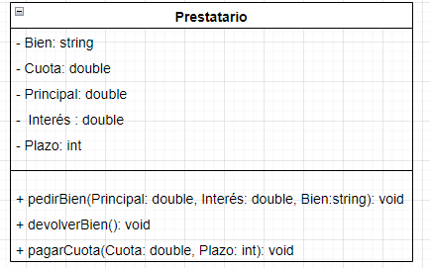

3. (30 %)

Escribir el código fuente C# que implementa la clase cuyo UML usted escribió en el punto anterior.

using System;

class Prestatario{

    private string bien;

    private double cuota;

    private double principal;

    private double interes;

    private int plazo;

    public Prestatario(){}

    public void pedirBien(double principal, double interes, string bien){

        this.principal=principal;

        this.interes=interes;

        this.bien=bien;

    }

    public void devolverBien(){}

    public void pagarCuota(double cuota, int plazo){

          this.cuota=cuota;

          this.plazo=plazo;

    }

}

4. (30%)

Escribir el código fuente C# de la Tester-class que prueba la clase implementada en el punto anterior.

class TesterPrestatario{

    static void Main(){

        Prestatario prestatario1= new Prestatario();

        prestatario1.pedirBien(0.0,0.0,"");

        prestatario1.devolverBien();

        prestatario1.pagarCuota(0.0,0);

    }

}

**NOTA:** 3 y 4 se deben escribir en un mismo archivo llamado *LabCSharp03.cs*